МГТУ им. Н.Э. Баумана

**Дисциплина электроника**

**Лабораторный практикум №4**

Работу выполнил:

студент группы ИУ7-36Б

Артемьев И.О.

Работу проверил:

Оглоблин Д.И.

**ДИОД:** **KD203G**

**Цель работы**:

Получение и исследование статических и динамических характеристик германиевого и кремниевого полупроводниковых диодов с целью определение по ним параметров модели полупроводниковых диодов, размещения моделей в базе данных программ схемотехнического анализа. Приобрести навыки в использовании базовых возможностей программ схемотехнического анализа, на примере программы Multisim, для исследования статических и динамических характеристик полупроводниковых диодов с последующим расчетом параметров модели полупроводникового диода. Приобретение навыков расчета моделей полупроводниковых приборов по данным, полученным в экспериментальных исследованиях и включение модели в базу компонентов.

**Эксперимент 4**

ИССЛЕДОВАНИЕ ВАХ ПОЛУПРОВОДНИКОВЫХ ДИОДОВ С ИСПОЛЬЗОВАНИЕМ ПРИБОРА IV ANALYZER.

Цель эксперимента: Получить ВАХ диода **KD203G** в программе Multisim с применением виртуального прибора IV analyzer, используемого для снятия ВАХ p-nпереходов, диодов, транзисторов.

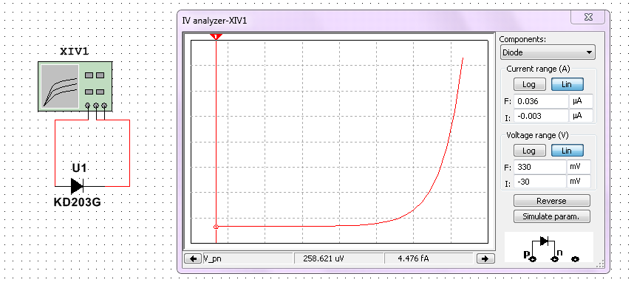

Экспортируем данные в файл.

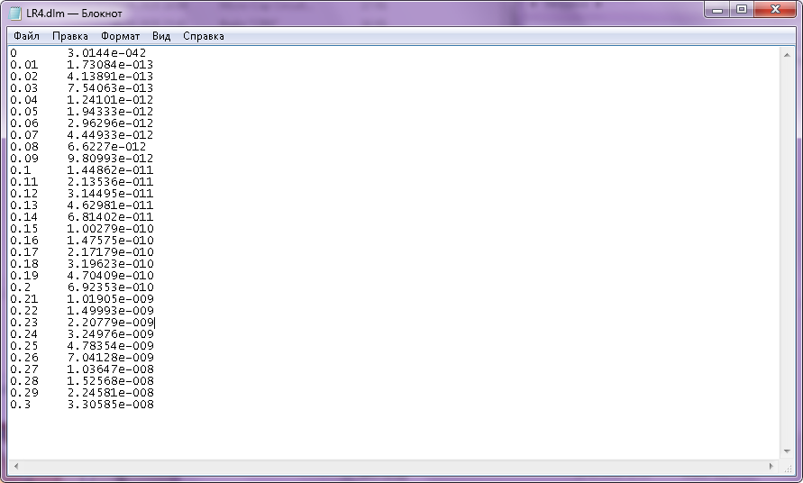

Исследуем ВАХ в диапазоне температур от -30 до 70 градусов Цельсия:

1) Для начала рассчитаем R1, которое обеспечит работу диода

a) Выберем произвольно рабочую точку диода на графике ВАХ, снятом IV analyzer :

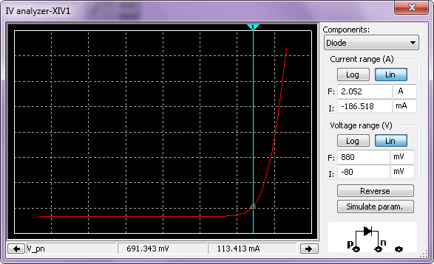

b) Рассчитаем сопротивление при источнике 1В:

R = (Uист – Uд )/Iд = (1-0.691)/0.113 = 3 Ом

Строим схему:

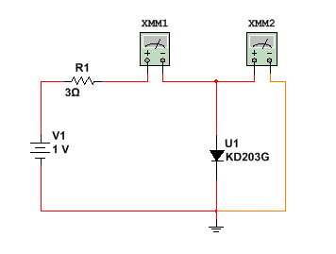

Проверка выбранной рабочей точки:

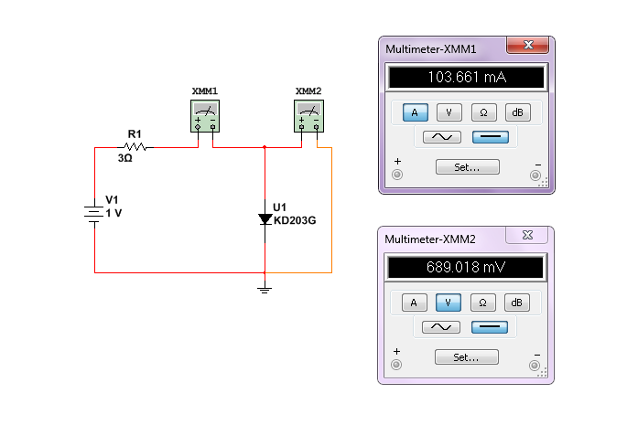

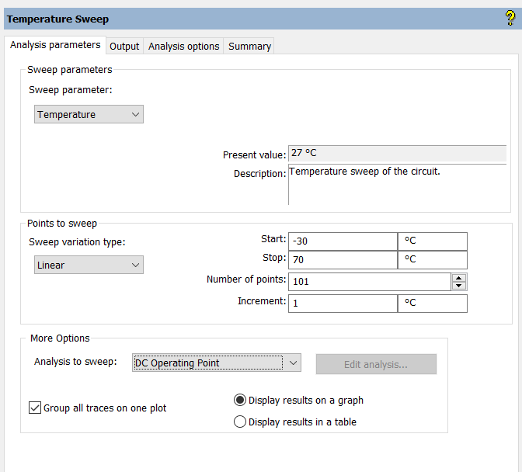

Получаем зависимость V1, V2 – напряжения на источнике и диоде от температуры в выбранной рабочей точке

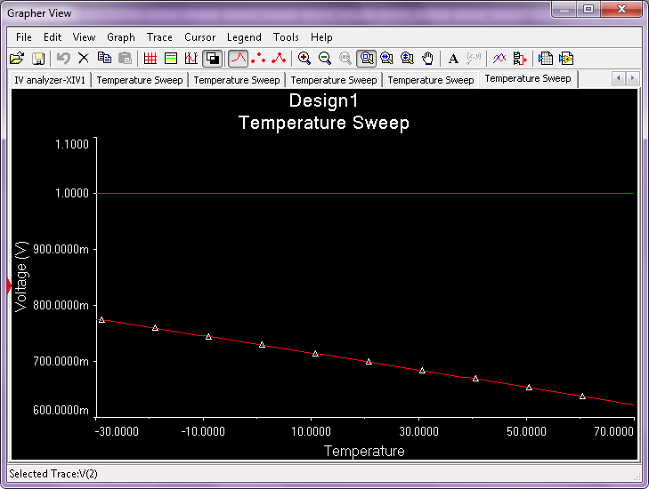

Получаем зависимость тока I(R1), равного току диода, от температуры.

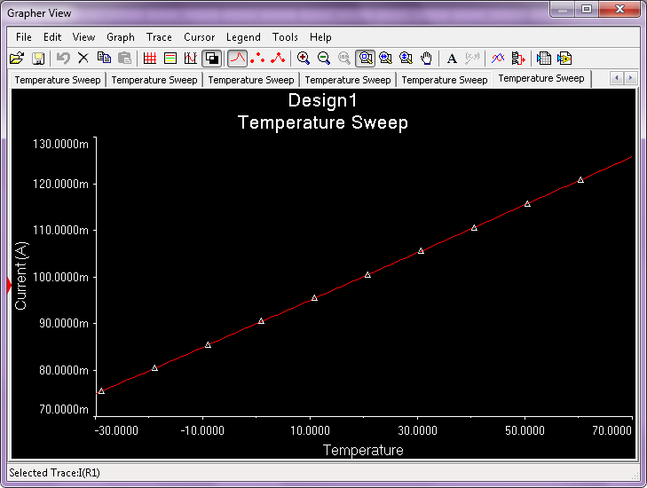

*Начинаю работу с Mathcad:*

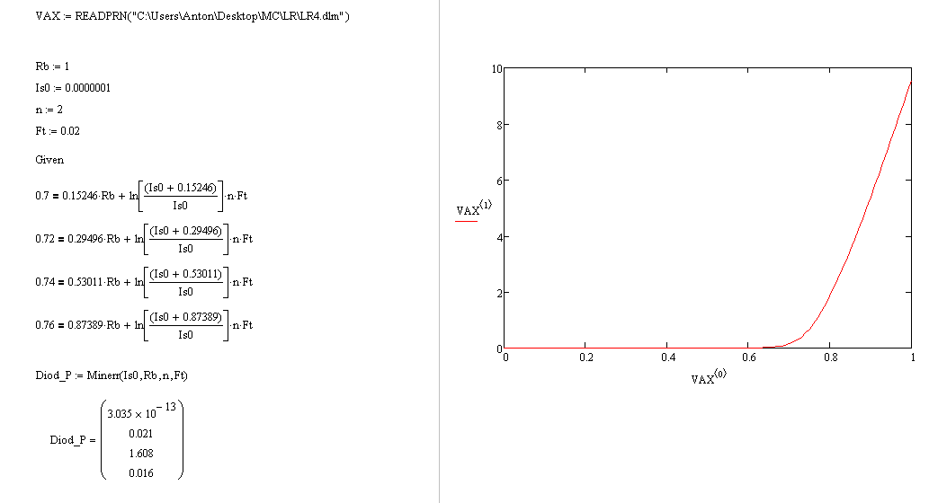

*Получилось такое расхождение. Ошибки в расчетах не обнаружил. Полученные параметры диода сходятся с библиотечными*

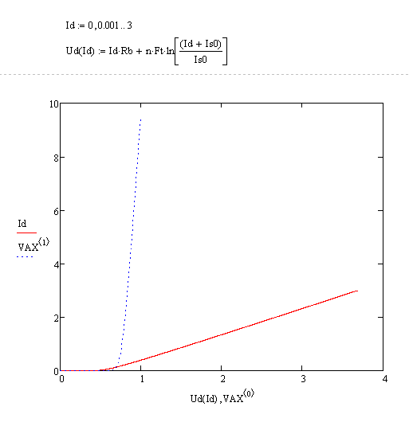

**Эксперимент 5**

ИССЛЕДОВАНИЕ ВОЛЬТФАРАДНОЙ ХАРАКТЕРИСТИКИ ПОЛУПРОВОДНИКОВОГО ДИОДА.

Цель эксперимента: Используя схему параллельного колебательного контура с подключенным к контуру полупроводниковым диодом в качестве переменной емкости, построить зависимость резонансной частоты от напряжения управления и передать данные в программу MathCAD. По этим данным построить вольтфарадную характеристику полупроводникового диода

Строим схему:

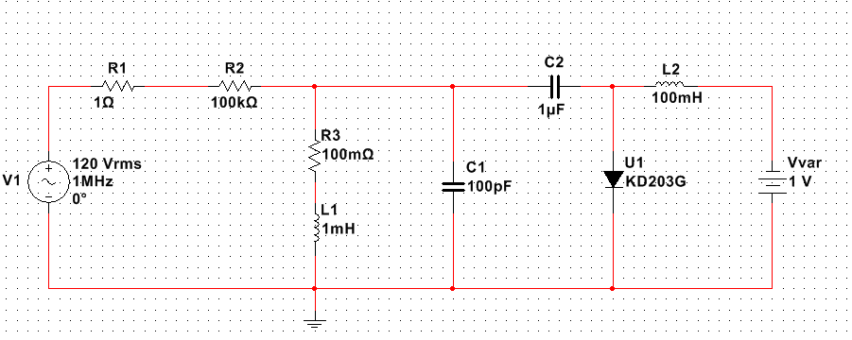

Получил резонансную частоту:

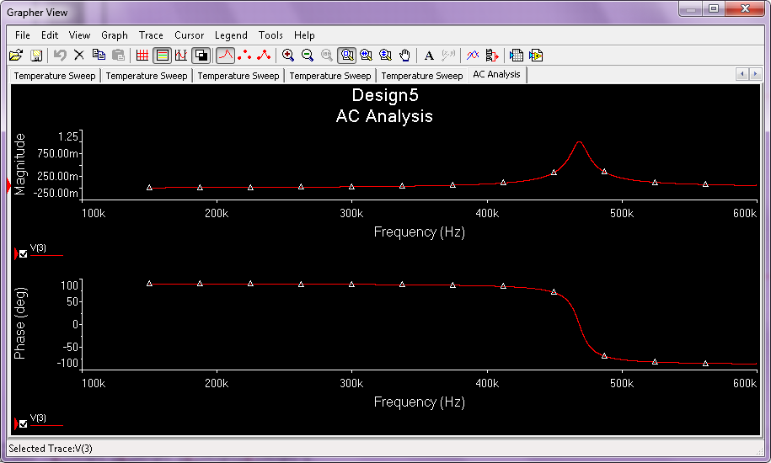

Делаю stepping:

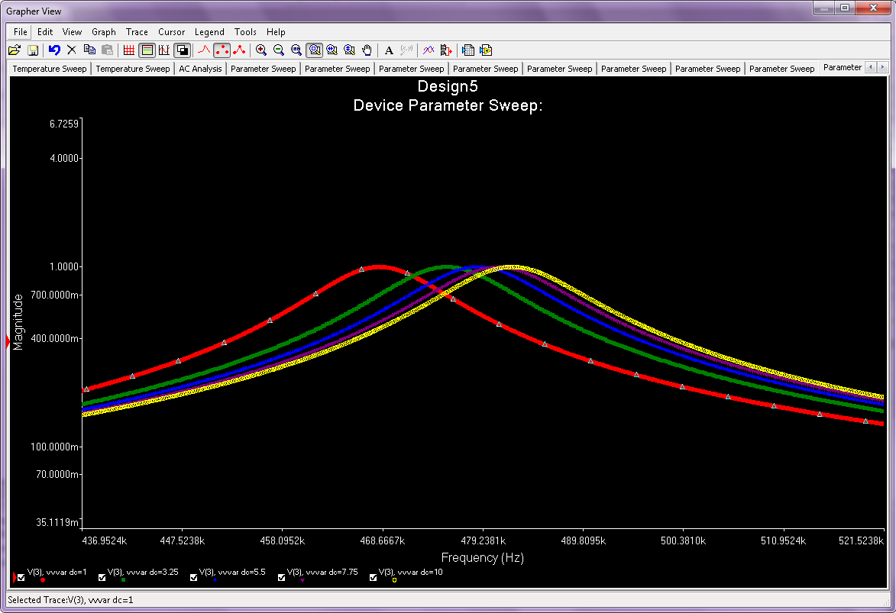

Вручную выписываю пики:

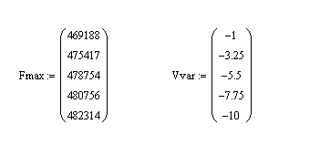

Приступаю к работе в Mathcad:

